附件2

仙桃市委党校位置地图
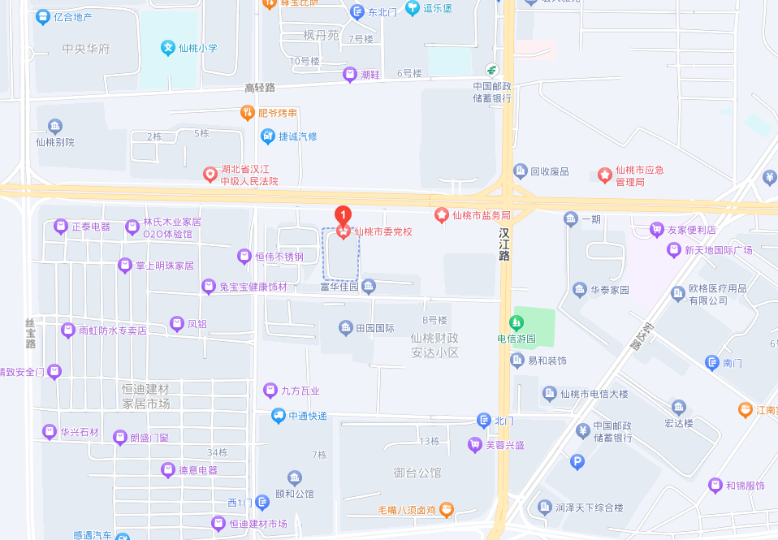
（百度地图）
具体地址：仙桃市委党校（仙桃市黄金大道西段8号）
乘车路线:
市内考生，乘坐出租车或乘坐15路公共汽车到“检察院汉江分院”站下车然后步行至市委党校。
市外乘坐动车的考生，在天门南站下车的考生，换乘巴士到仙桃市纽芬兰酒店（轻纺路）附近下车，再换乘出租车到市委党校；在仙桃站下车的考生，乘坐7路车到“仙桃职院”站，下车后换乘22路车到“文旅局”站下车，然后步行至市委党校。

